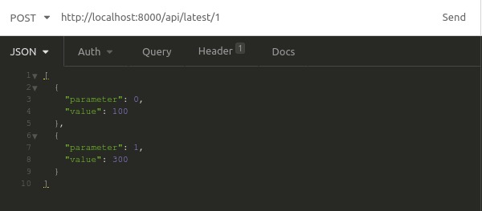

WIND = 0

PRESSURE = 1

AIR_TEMPERATURE = 2

PH = 3

SOIL_UMIDITY = 4

AIR_UMIDITY = 5

RAIN = 6

codigos estão no git

É uma ferramenta que simula requisição

A simulação que ela simula ali por trás é a mesma requisição que a placa faria

A placa tem a mesma capacidade de se fazer requisições

Imsomnia

para testar requições

foi criada uma string no formato da estrutura de dados

A estrutura de dados da imagem é a exata estrutura de dados que a esp deve enviar à equipe de software

dentro de cada conjunto (chave) tem o item parameter que é um inteiro e abaixo o value, que se trata do valor de medição

é utlilizada uma biblioteca de requisição e realizada uma requisição do tipo POST

é enviada à api por

estando fora dos valores de referência é disparado um alerta no telegram

tais dados são disposto em um endereço web em um canal específico para cada estação

cada estação apresenta uma esp e cada esp tem um canal específico para o recebimento dos últimos dados

endpoint endereço na internet que recebe requisições

tipo de requisição: http tem o post (postagem de dados)

são criados os parametros e as leituras, é salvo o horário

oq sai do padrão é alertado no telegram

